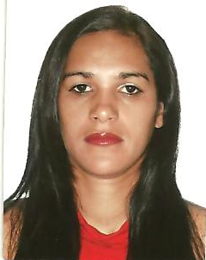
Selma Ribeiro de Sousa

Dados Pessoais
Estado Civil: Solteira
Data de Nascimento: 13/11/1974
Endereço: Parque Clube II , Bloco E, aptº 907 – Valparaiso -GO
Telefone: (61) 3628-5150 / (61)99364 – 3665 / (61) 99523 - 0575
E-mail: selmaribeiro1@hotmail.com

Formação
Ensino Médio Completo

Objetivo
Enquadrar-me no quadro de funcionário, desenvolver meu trabalho com eficiência, objetivando um maior avanço profissional.

Experiência Profissional
Hospital Mater Dei
Função: Auxiliar de Serviços Gerais
Período: 09 anos
Hospital Pronto Norte
Função: Auxiliar de Hotelaria
Período: 05 anos
Hospital Santa Luzia
Função: Copeira
Período: 8 anos
Cursos
- Recepcionista
- Operadora de Telemarketing
- Informática Básica
__________________________________
Selma Ribeiro de Sousa

